BÀI 10. DIỆN TÍCH HÌNH TRÒN, HÌNH QUẠT TRÒN

I. Tóm tắt lý thuyết
1.Công thức diện tích hình tròn
Diện tích S của một hình tròn bán kinh R được tính theo công thức:
2. Công thức diện tích hình quạt tròn
Diện tích hình quạt tròn bán kính E, cung n⁰ được tính theo công thức:
hay .
(l là độ dài cung n⁰ của hình quạt tròn).
II. Các dạng bài tập
Dạng 1. Tính diện tích hình tròn, hình quạt tròn và các loại lương có liên quan
Phương pháp giải: Áp dụng các công thức trên và các kiến thức đã có.
Bài 1: Điền vào ô trống trong bảng sau (làm tròn kết quả đến chữ số thập phân thứ nhất):
Bán kính đường tròn (R) | Độ dài đường tròn (C) | Diện tích hình tròn (S) | Số đo của cung tròn n⁰ | Diện tích hình quạt tròn cung n⁰
 | 12cm |  | 45⁰
2cm |  |  |  | 12,5cm²
 |  | 40cm² |  | 10cm²

Hướng Dẫn:
Bán kính đường tròn (R) | Độ dài  đường tròn (C) | Diện tích  hình tròn (S) | Số đo của cung tròn n⁰ | Diện tích  hình quạt tròn cung n⁰
1,9cm | 12cm | 11,3cm² | 45⁰ | 1,4cm²
2cm | 12,6cm | 12,6cm² | 351,1⁰ | 12,5cm²
3,6cm | 22,4cm | 40,7cm² | 90⁰ | 10,2cm²

Bài 2: Điền vào ô trống trong bảng sau (làm tròn kết quả đến chữ số thập phân thứ nhất).
Bán kính đường tròn (R) | Độ dài đường tròn (C) | Diện tích hình tròn (S) | Số đo của cung tròn n⁰ | Diện tích hình quạt tròn cung n⁰
 | 14cm |  | 60⁰
4cm |  |  |  | 15cm²
 |  | 60cm² |  | 16cm²

Hướng Dẫn:
Bán kính đường tròn (R) | Độ dài  đường tròn (C) | Diện tích hình tròn (S) | Số đo của cung tròn n⁰ | Diện tích  hình quạt tròn cung n⁰
2,2cm | 14cm | 15,2cm² | ⁶⁰0 | 2,6cm²
4cm | 25,1cm | 50,3cm² | 107,4⁰ | 15cm²
4,4cm | 27,6cm | 60cm² | 94,8⁰ | 16cm²

Bài 3: Cho hình vuông có cạng là 4cm nội tiếp đường tròn (O). Hãy tính độ dài đường tròn (O) và diện tích hình tròn (O).
Hướng Dẫn:
Bài 4: Cho hình vuông có cạnh là 5cm nội tiếp đường tròn (O). Hãy tính độ dài đường tròn (O) và diện tích hình tròn (O).
Hướng Dẫn:
Học sinh tự làm
Bài 5: Cho tam giác ABC nội tiếp đường tròn (O; 3cm). Tính diện tích hình quạt tròn giới hạn bởi hai bán kính OA, OC và cung nhỏ AC khi .
Hướng Dẫn:
Bài 6: Cho tam giác ABC nội tếp đường tròn (O; 6cm). Tính diện tích hình quạt tròn giới hạn bởi hai bán kính OA, OC và cung nhỏ AC khi .
Hướng Dẫn:
Học sinh tự làm
Dạng 2. Bài toán tổng hợp
Phương pháp giải: Sử dụng linh hoạt các kiến thức đã học để tính góc ở tâm, bán kính đường tròn. Từ đó tính được diện tích hình tròn và diện tích hình quạt tròn.
Bài 1: Cho đường tròn (O; R) và một điểm M sao cho OM = 2R. Từ M vẽ các tiếp tuyến MA, MB với đường tròn (A, B là các tiếp điểm).
a) Tính độ dài cung nhỏ AB.
b) Tính diện tích giới hạn bởi hai tiếp tuyến AM, MB và cung nhỏ AB.
Hướng Dẫn:
a) ; b)
Bài 2: Cho đường tròn (O) đường kính AB. Lây M thuộc đoạn AB. vẻ dây CD vuông góc với AB tại M. Giả sử AM = 2cm và CD = 4cm. Tính:
a) Độ dài đường tròn (O) và diện tích đường tròn (O);
b) Độ dài cung và diện tích hình quạt tròn giói hạn bởi hai bán kính OC, OD và cung nhỏ .
Hướng Dẫn:
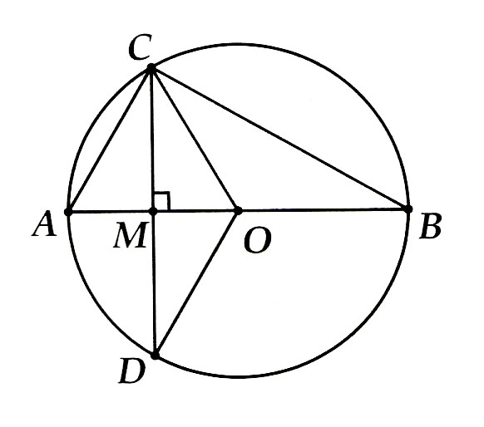
a)
b) đều
.
III. Bài tập tự luyện
Bài 1: Tính diện tích hình tròn (O) ngoại tiếp tam giác ABC đều cạnh a.
Hướng Dẫn:
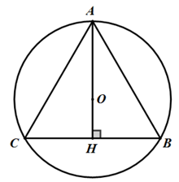
Nối AO cắt BC tại H
Vì O là tâm đường tròn ngoại tiếp tam giác đều ABC nên O đồng thời là trực tâm, trọng tâm của tam giác ABC. Do đó:
AH ⊥ BC và HB = HC = BC/2 = a/2
Xét tam giác vuông ABH vuông tại H có:
AH² = AB² - BH² = a² - (a/2)² = 3a² /4
=> AH = a/2
Do O là trọng tâm tam giác ABC nên: AO = 2/3 AH = 2/3 . a/2 = a/3
Vậy diện tích hình tròn (O) là: S = πR² = π(a/3)² = πa²/3 (đvdt)
Bài 2: Một hình vuông và một hình tròn có diện tích bằng nhau. Hỏi hình nào có chu vi lớn hơn?
Hướng Dẫn:
Giả sử hình vuông có cạnh a và hình tròn có bán kính R.
Vì hình vuông và hình tròn có diện tích bằng nhau nên ta có: a² = πR² ⇔ a = R
Mặt khác: Chu vi hình vuông là C₁ = 4a = 4R
Chu vi hình tròn là C₂ = 2πR
=> => C₁ > C₂
Vậy hình vuông có chu vi lớn hơn.
Bài 3: Cho tam giác ABC đều có tâm O, cạnh 6cm. Vẽ đường tròn (O;2cm). Tính diện tích của phần tam giác nằm ngoài hình tròn (O).
Hướng Dẫn:
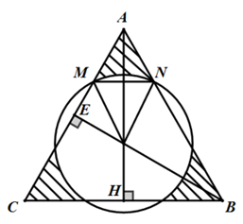
Gọi diện tích phần phải tính (phần gạch sọc trên hình vẽ) là S thì: S = 3(S_{AMON} - S_{Quạt tròn OMN})
Giả sử giao điểm của đường tròn (O; 2cm) với hai cạnh AB, AC lần lượt là M và N.
Nối CO cắt AB tại E => CE là đường cao của tam giác đều ABC cạnh 6cm nên: CE = 6/2 = 3 (cm)
Xét tam giác OEM vuông tại E nên:
EM² = OM² - OE² = 2² - ()² = 1 (cm)
=> EM = 1(cm) => AM = 2EM = 2cm = AN
Dễ thấy tứ giác AMON là hình thoi có OA = OC = 2 (cm) và MN = 2cm (do tam giác MON đều) nên: S_{AMOC} = AO.MN/2 = 2 (cm²)
Diện tích hình quạt tròn OMN là: S_{quạt tròn OMN} = πR²n /360 = 2π/3 (cm²)
Do diện tích tam giác cong AMN là: S_{AMN} = S_{AMON} - S_{quạt tròn OMN} = 2 - 2π/3 (cm²)
Vậy diện tích phần tam giác nằm ngoài hình tròn là: S = 3(2 - 2π/3) = 2(3 - π) ≈ 4,1 (cm²)
Bài 4: Cho đường tròn (O; R), đường kính AB cố định. Gọi M là trung điểm đoạn OB. Dây CD vuông góc với AB tại M. Điểm E chuyên động trên cung lớn CD (E khác A). Nôi AE cắt CD tại K. Nối BE cắt CD tại H.
a) Chứng minh bôn điểm B, M, E, K thuộc một đường tròn.
b) Chứng minh AE.AK không đổi.
c) Tính theo R diện tích hình quạt tròn giói hạn bởi OB, OC và cung nhỏ BC.
Hướng Dẫn:
a) Chú ý: và
⇒ ĐPCM.
b)
không đổi.
c) đều.
Bài 5: Cho nửa đường tròn (O; R) đường kính AB. Vẽ dây CD = R (C thuộc cung AD). Nối AC và BD cắt nhau tại M.
a) Chứng minh rằng khi CD thay đổi vị trí trên nửa đ/tròn thì độ lớn góc không đổi.
b) Cho , tính độ dài cung nhỏ AC và diện tích hình viên phân giói hạn bởi dây AC và cung nhỏ AC.
Hướng Dẫn:
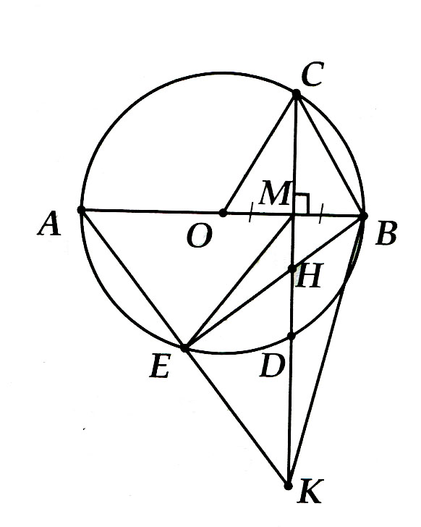
a) Chứng minh được đều
b)

